# 輸入內容：

* 1. 擔保品代號1

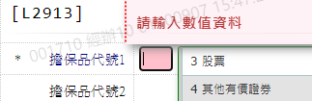

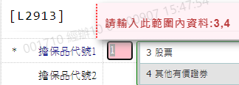

* 1. 擔保品代號2



* 1. 擔保品編號



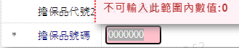

# 輸出內容：

